Le SPORT au collège et au lycée

au Lycée Français Jean Mermoz

☞ L’EDUCATION PHYSIQUE ET SPORTIVE (L’EPS) :

L’EPS est une matière obligatoire pour tous les élèves. Nous suivons les programmes officiels du Ministère français de l’Education Nationale pour le collège et le lycée.
L’horaire hebdomadaire d’EPS est de 4h en 6ème, 3h pour le reste du collège, et 2h au lycée.
De nombreuses activités (danse, acrosport, sports collectifs, sports de raquette, escalade, lutte, natation, etc.) sont proposées aux élèves, afin de développer leur motricité et leur permettre d’accéder à une culture sportive et artistique.
Les élèves de lycée sont préparés aux épreuves obligatoires d’EPS du baccalauréat.

☞ L’ASSOCIATION SPORTIVE DU LYCEE (L’AS) :

Prolongement naturel de l’EPS, l’Association Sportive du lycée occupe une part très importante dans la vie de notre établissement. Sous la forme d’une pratique sportive facultative, elle permet un approfondissement des connaissances et un renforcement des aspects techniques et tactiques, en laissant aux élèves volontaires la liberté de s’investir dans l’activité de leur choix.
Elle se déroule en général tous les mercredis après-midi, mais également durant la pause du midi pour certains sports.

Pour une pratique de loisir ou de compétition, l’AS offre une multitude d’activités encadrées par des enseignants qualifiés. Grâce aux nouvelles infrastructures sportives dont le lycée Jean Mermoz s’est doté, le choix des activités sportives s’est d’ailleurs diversifié :
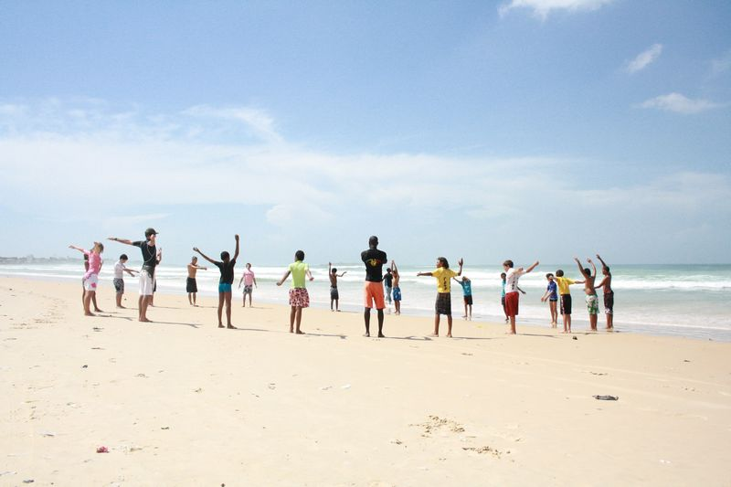
- natation
- tennis de table
- cirque
- volley-ball
- handball
- surf
- escalade
- rugby
- basket-ball
…pourront être proposés à l’AS à partir de la rentrée 2011.
L’inscription annuelle est de 20 000 FCFA. Les entraînements hebdomadaires débutent fin septembre pour se prolonger jusqu’à la fin de l’année scolaire.


Pour obtenir de plus amples informations (inscriptions, détail des activités, photos, horaires, etc.), visitez notre site internet !
CLIQUEZ sur le logo EPS, depuis la page d’accueil du site du lycée :

Le lycée français de Dakar Jean Mermoz a désormais les plus belles installations sportives scolaires de Dakar, alors n’hésitez pas ! Venez contribuer à la dynamique de l’Association Sportive du lycée, pour le bien-être et la réussite de tous !

Vive le sport à l’école !

L’équipe EPS du lycée français Jean Mermoz

J’ai mis des exemples de photos en surf (je n’ai que ça…+ 2 récupérées de GYM).
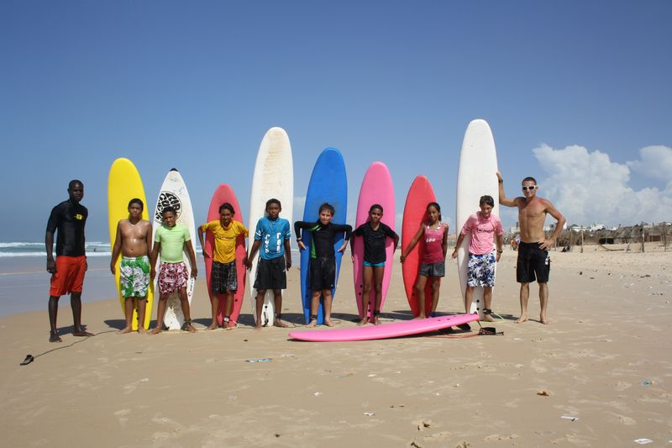
M. Chauzi a des photos en Rugby, et M. Dagassan va faire des photos mercredi à l’AS.

